市民スポーツ祭実行委員会 個別競技の部（綱引）申込書 名古屋市綱引連盟 事務局あて
nagoyacity.twf@umail.plala.or.jp FAX 052-308-8304 事務局080-8805-4190
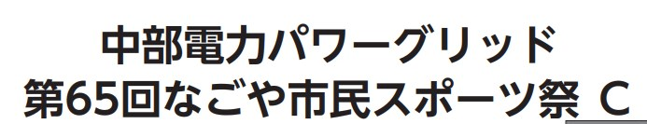
なごや市民スポーツ祭 申込用紙＜一般＞ 綱引
参加の部に〇をお願いします。6~8人制 チーム双方の合意により試合は8名まで可能
7月1日（土） 小学生の部・中学生の部・高校生の部・一般の部①（ファミリー）
7月2日（日） 一般の部②選手権の部 マスターズの部 名古屋市体育館
チーム名、会社名 電話 （ ） FAX （ ）
監督氏名 電話 （ ） 携帯 （ ）
メールアドレス ＠

チーム名 |  | 参加の部
 | 氏 名 | 住 所 | 年齢 | 学年 | 男・女 | 備考
監 督
コーチ
１
２
３
４
５
６
７
８
９
１０
上記のとおり、参加を申し込みます。
※申込時の個人情報については、個人情報保護法令を遵守し、主催者の個人情報保護方針に基づいて参加者の個人情報を取り扱うものとする。※大会出場中の映像・写真・記事・記録等のテレビ・新聞・雑誌・インターネット等への掲載権は主催者に属するものとする。 中部電力パワーグリッド市民スポーツ祭 HP http://nagoya-taikyo.or.jp/festival/

